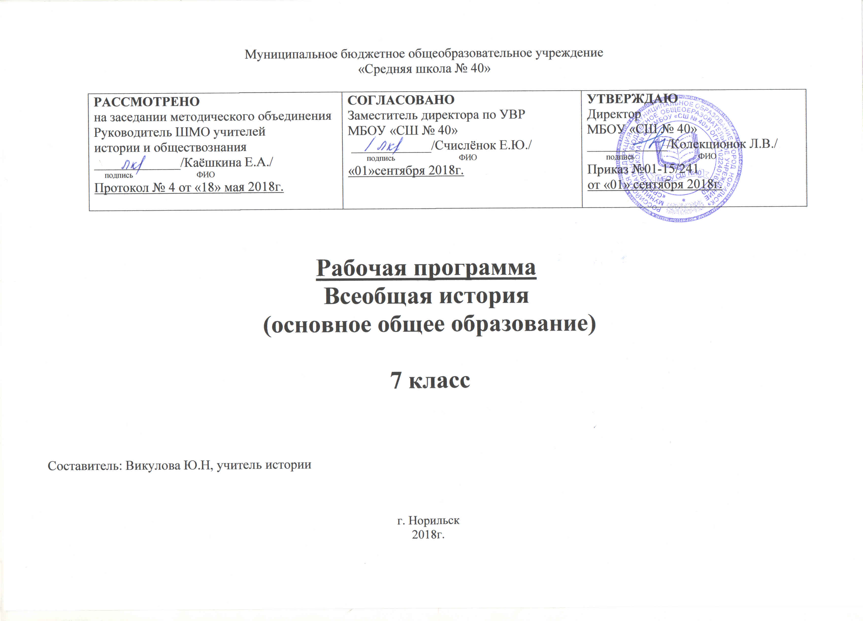Рабочая программа история 7 класс разработана на основе: рабочие программы Всеобщая история, предметная линия учебников А.А.Вигасина – О.С.Сороко-Цюпы 5-9 классы, Москва «Просвещение», 2016г
Данной программе соответствует учебник «Всеобщая история. История Нового времени. 1500—1800 годы. 7 класс» (А. Я. Юдовская, П. А. Баранов, Л. М. Ванюшкина);2016г

Пояснительная записка

Планируемые результаты изучения учебного предмета
Личностные результаты освоения учебного предмета « Всеобщая история»
- Осознание своей идентичности как гражданина страны, члена семьи, этнической и религиозной группы, локальной и региональной общности;
- Освоение гуманистических традиций и ценностей современного общества, уважение прав и свобод человека;
- Осмысление социально-нравственного опыта предшествующих поколений. Способность к определению своей позиции и ответственному поведению в современном обществе;
- Понимание культурного многообразия мира, уважение к культуре своего и других народов, толерантность.

Метапредметные результаты освоения учебного предмета « Всеобщая история»
- Способность сознательно организовывать и регулировать свою деятельность – учебную, общественную и др.;
- Овладение умениями работать с учебной и внешкольной информацией (анализировать и обобщать факты, составлять простой и развёрнутый план, тезисы, конспект, формулировать и обосновывать выводы и т.д.), использовать современные материалы на электронных носителях;
- Способность решать творческие задачи, представлять результаты своей деятельности в различных формах (собеседование, эссе, презентация, реферат и др.);
- Готовность к сотрудничеству с соучениками, коллективной работе, освоение основ межкультурного взаимодействия в школе и социальном окружении и др.);
-Активное применение знаний и приобретённых умений, освоенных в школе и в повседневной жизни, продуктивное взаимодействие с другими людьми в профессиональной сфере и социуме.

Предметные результаты освоения учебного предмета « Всеобщая история»
Предметные результаты освоения курса истории на уровне основного общего образования предполагают, что у учащегося сформированы:
- целостные представления об историческом пути человечества, разных народов и государств как необходимой основы миропонимания и познания современного общества; о преемственности исторических эпох и непрерывности исторических процессов; о месте и роли России в мировой истории;
- базовые исторические знания об основных этапах и закономерностях развития человеческого общества с древности до наших дней;
- способность применять понятийный аппарат исторического знания и приемы исторического анализа для раскрытия сущности и значения событий и явлений прошлого и современности;
- способность применять исторические знания для осмысления общественных событий и явлений прошлого и современности;
- умение искать, анализировать, систематизировать и оценивать историческую информацию различных исторических и современных источников, раскрывая ее социальную принадлежность и познавательную ценность; способность определять и аргументировать свое отношение к ней;
- умение работать с письменными, изобразительными и вещественными историческими источниками, понимать и интерпретировать содержащуюся в них информацию;
- уважение к мировому и отечественному историческому наследию, культуре своего и других народов; готовность применять исторические знания для выявления и сохранения исторических и культурных памятников своей страны и мира.

Содержание рабочей программы

Введение к курсу Новое время. От средневековья к Новому времени
Европа в конце ХV — начале XVII в.
Великие географические открытия: предпосылки, участники, результаты. Политические, экономические и культурные последствия географических открытий. Старый и Новый Свет. Экономическое и социальное развитие европейских стран в XVI — начале XVII в. Возникновение мануфактур. Развитие товарного производства. Расширение внутреннего и мирового рынка.
Абсолютные монархии. Англия, Франция, монархия Габсбургов в XVI — начале XVII в.: внутреннее развитие и внешняя политика. Образование национальных государств в Европе.
Начало Реформации; М. Лютер. Развитие Реформации и Крестьянская война в Германии. Распространение протестантизма в Европе. Борьба католической церкви против реформационного движения. Религиозные войны.
Нидерландская революция: цели, участники, формы борьбы. Итоги и значение революции.
Международные отношения в раннее Новое время. Военные конфликты между европейскими державами. Османская экспансия. Тридцатилетняя война; Вестфальский мир.
Страны Европы и Северной Америки в середине XVII—ХVIII в.
Английская революция XVII в.: причины, участники, этапы. О. Кромвель. Итоги и значение революции. Экономическое и социальное развитие Европы в XVII—ХVIII вв.: начало промышленного переворота, развитие мануфактурного производства, положение сословий. Абсолютизм: «старый порядок» и новые веяния. Век Просвещения: развитие естественных наук, французские просветители XVIII в. Война североамериканских колоний за независимость. Образование Соединенных Штатов Америки; «отцы-основатели».
Французская революция XVIII в.: причины, участники. Начало и основные этапы революции. Политические течения и деятели революции. Программные и государственные документы. Революционные войны. Итоги и значение революции.
Европейская культура XVI—XVIII вв. Развитие науки: переворот в естествознании, возникновение новой картины мира; выдающиеся ученые и изобретатели. Высокое Возрождение: художники и их произведения. Мир человека в литературе раннего Нового времени. Стили художественной культуры XVII—XVIII вв. (барокко, классицизм). Становление театра. Международные отношения середины XVII—XVIII в. Европейские конфликты и дипломатия. Семилетняя война. Разделы Речи Посполитой. Колониальные захваты европейских держав.
Страны Востока в XVI—XVIII вв.
Османская империя: от могущества к упадку. Индия: держава Великих Моголов, начало проникновения англичан, британские завоевания. Империя Цин в Китае. Образование централизованного государства и установление сегуната Токугава в Японии.

Приложение
Календарно-тематический план 7 «а», «б»

№ п/п | Дата |  | Тема урока | Виды и формы контроля | Примечание
№ п/п | план | факт | Тема урока | Виды и формы контроля | Примечание
1 | 4.09 Введение к курсу Новое время.  От средневековья к Новому времени
 | Европа и мир в начале нового времени (15ч)
2 | 7.09 |  | Технические открытия и выход к Мировому океану. | текущий
3 | 11.09 |  | Великие географические открытия. | текущий, фронтальный
4 | 14.09 |  | Усиление королевской власти в XVI – XVII вв. Абсолютизм в Европе. | текущий, фронтальный
5 | 18.09 |  | Дух предпринимательства преобразует экономику. | текущий, фронтальный
6 | 21.09 |  | Европейское общество в раннее новое время. Повседневная жизнь
7 | 25.09 |  | Великие гуманисты Европы | текущий, фронтальный
8 | 28.09 |  | Мир художественной культуры Возрождения. | текущий, фронтальный
9 | 2.10 |  | Мир художественной культуры Возрождения. | текущий, фронтальный
10 | 5.10 |  | Рождение новой европейской науки. | текущий, фронтальный
11 | 9.10 |  | Начало Реформации в Европе. Обновление христианства. | текущий, фронтальный
12 | 12.10 |  | Распространение Реформации в Европе. Контрреформация. | текущий, фронтальный
13 | 16.10 |  | Королевская власть и Реформация в Англии. Борьба за господство на морях. | текущий, фронтальный
14 | 19.10 |  | Религиозные войны и укрепление абсолютной монархии во Франции | текущий, фронтальный
15 | 23.10 |  | Повторительно-обобщающий урок по теме «Европа и мир в начале нового времени» | текущий, фронтальный
16 | 26.10 |  | Контрольно-диагностический урок по теме «Европа и мир в начале нового времени» | текущий, фронтальный
 | Первые революции Нового времени. Международные отношения.(8ч)
17 | 6.11 |  | Освободительная война в Нидерландах. Рождение республики Соединенных провинций. | текущий, фронтальный
18 | 9.11 |  | Революция в Англии. Путь к парламентской монархии. | текущий, фронтальный
19 | 13.11 |  | Революция в Англии. Путь к парламентской монархии. | текущий, фронтальный
20 | 16.11 |  | Британские колонии в Северной Америке. | текущий, фронтальный
21 | 20.11 |  | Международные отношения второй половины XVI — первой половины XVII в. | Текущий, фронтальный
22 | 23.11 |  | Международные отношения второй половины XVI — первой половины XVII в. | текущий, фронтальный
23 | 27.11 |  | Повторительно-обобщающий по теме «Первые революции Нового времени. Международные отношения»
24 | 30.11 |  | Контрольно-диагностический по теме «Первые революции Нового времени. Международные отношения»
 | Многоликий Восток (4 часа)
25 | 4.12 |  | Индия в XVI—XVII в. | текущий, фронтальный
26 | 7.12 |  | Китай в XVI—XVII вв. | текущий, фронтальный
27 | 11.12 |  | Япония в XVI—XVII вв. | текущий, фронтальный
28 | 14.12 |  | Повторительно-обобщающий урок по теме «Первые революции Нового времени. Международные отношения» | текущий, фронтальный

